*როგორ მუშაობს აღნიშნული სერვისი:*

**შეკვეთის მიღება საქართველოს ფოსტის სერვის ცენტრებში**

* **საქართველოს ფოსტის სერვის ცენტრში** შეკვეთის მისაღებად, საიტზე, მიტანის არჩევის საფეხურზე, აირჩიეთ:

**მიწოდება ბიზნეს ცენტრში ან სერვისულ პუნქტში -> შემდეგ Post Office -> და თქვენთვის მოსახერხებელი საფოსტო ცენტრის მისამართი**

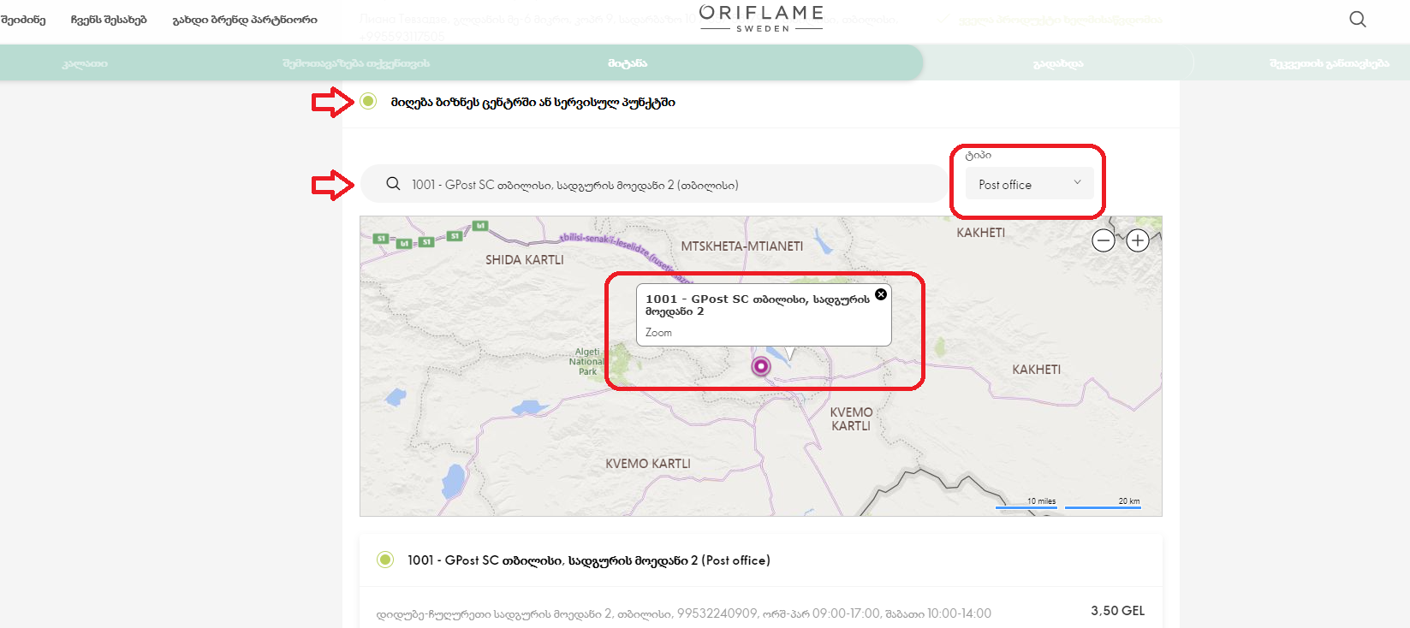

* საქართველოს ფოსტას, ქვეყნის მასშტაბით წარმოდგენილი აქვს **81 სერვის ცენტრი**, აქედან - 15 თბილისის სხვადასხვა უბანში, 3 - ქუთაისში, 2 - ბათუმში და საქართველოს ყველა სხვა რეგიონში. სერვის ცენტრების მისამართები და სამუშაო გრაფიკი შეგიძლიათ იხილოთ ბმულზე <https://ori.link/9IFjiIKx>
* ყოველ სამუშაო დღეს საქ. ფოსტას გადაეცემა როგორც **წინასწარ გადახდილი,** ასევე **საკრედიტო შეკვეთები**
* გადაცემიდან **მომდევნო სამუშაო დღეს** თქვენი შეკვეთა ხელმისაწვდომი იქნება საქ. ფოსტის ნებისმიერ სერვის ცენტრში. გამონაკლისს წარმოადგენს **6 რეგიონი**, სადაც შეკვეთების მოწოდება განხორციელდება **კვირაში ორჯერ**, ეს არის:

|  |  |
| --- | --- |
| **რეგიონი** | **მიწოდების გრაფიკი** |
| დუშეთი | ორშავათი - ხუღშაბათი |
| თიანეთი | ორშავათი - ხუღშაბათი |
| ყაზბეგი | ორშავათი - ხუღშაბათი |
| ლენტეხი | სამშაბათი - ხუთშაბათი |
| მესტია | სამშაბათი - ხუთშაბათი |
| ცაგერი | სამშაბათი - ხუთშაბათი |

* სერვის ცენტრში მიტანისთანავე, მომხმარებელს გაეგზავნება **სმს შეტყობინება**, შეკვეთის გატანის შესაძლებლობის თაობაზე
* შეკვეთის გატანა საქ. ფოსტის სერვის ცენტრიდან უნდა მოხდეს **10 დღის განმავლობაში სმს-ის მიღების დღიდან, წინააღმდეგ შემთხვევაში შეკვეთა დაბრუნდება საწყობში და დაიშლება**
* შეკვეთის სტატუსის შემოწმება შესაძლებელია საქ. ფოსტის საიტზე <https://www.gpost.ge/>

**„სწრაფი ნავიგაციის“** ღილაკზე დაჭერით და შეკვეთის (ზედნადების) ნომრის მითითებით

* შეკვეთა გაიცემა მხოლოდ **მომხმარებლის პირადობის მოწმობის, პასპოსტის ან მართვის მოწმობის** წარდგენის საფუძველზე.
* **Online პრეტენზიის** გაფორმების შემთხვევაში, პროდუქტის დაბრუნება ფიზიკურად შესაძლებელი იქნება თქვენთვის მოსახერხებელ საქ. ფოსტის სერვის ცენტრში, რომელზეც გაფორმდება პრეტენზია. დაბრუნებული პროდუქტი შეფუთეთ პარკში, ფურცელზე მიუთითეთ სარეგისტაციო ნომერი, სახელი, გვარი და მოათავსეთ სპეციალურად გამოყოფილ ყუთში. დაბრუნებებს საქ. ფოსტა მოგვაწვდის კვირაში ერთხელ - ორშაბათობით, რის შემდეგაც მოვახდენთ პროდუქტის დამინუსებას და თანხის დაბრუნებას თქვენს დეპოზიტზე.
* შეკვეთის თაობაზე დამატებითი ინფორმაციის მისაღებად მოგვმართეთ ქოლ ცენტრში ტელ:

+(995 32) 2 15-80-80, e-mail: [info@oriflame.ge](mailto:info@oriflame.ge)

*მიიღეთ შეკვეთები თქვენთვის მოსახერხებელი სერვისით!*